Лабораторная работа 8. Модели конкуренции
Вариант 10
Ильин Никита Евгеньевич
Содержание

1 Цель работы
Цель работы научиться строить модели конкуренции двух фирм в OpenModelica.

2 Задачи
- Построить графики изменения оборотных средств фирмы 1 и фирмы 2 без учета постоянных издержек и с веденной нормировкой для случая 1 (без учета социально-психологического фактора).
- Построить графики изменения оборотных средств фирмы 1 и фирмы 2 без учета постоянных издержек и с веденной нормировкой для случая 2 (с учетом социально-психологического фактора).

3 Теоретическое введение
Система уравнений для первого случая (без учета социально-психологического фактора):
$$\frac{dM_{1}}{dθ}=M_{1}−\frac{b}{c_{1}}M_{1}M_{2}−\frac{a_{1}}{c_{1}}M_{1}^{2}$$
$$\frac{dM_{2}}{dθ}=\frac{c_{2}}{c_{1}}M_{2}−\frac{b}{c_{1}}M_{1}M_{2}−\frac{a_{2}}{c_{1}}M_{2}^{2}$$
где
$$a_{1}=\frac{p_{cr}}{τ1^{2}p_{1}^{2}Nq},a_{2}=\frac{pcr}{τ2^{2}p_{2}^{2}Nq},b=\frac{pcr}{τ_{1}^{2}p_{1}^{2}τ2^{2}p_{2}^{2}Nq}$$
$$c_{1}=\frac{pcr−p_{1}}{τ1p_{1}},c_{2}=\frac{pcr−p_{2}}{τ_{2}p_{2}}$$
Также введена нормировка $t=c_{1}θ$.
Система уравнений для второго случая (с учетом социально-психологического фактора) принимает следующий вид:
$$\frac{dM_{1}}{dθ}=M_{1}−\frac{b}{c_{1}}M_{1}M_{2}−\frac{a_{1}}{c_{1}}M_{1}^{2}$$
$$\frac{dM_{2}}{dθ}=\frac{c_{2}}{c_{1}}M_{2}−\left(\frac{b}{c_{1}}+0.00043\right)M_{1}M_{2}−\frac{a_{2}}{c_{1}}M_{2}^{2}$$
N - число потребителей производимого продукта, $τ$ - длительность производственного цикла, pcr - критическая стоимость продукта, p - себестоимость продукта, q - максимальная потребность одного человека в продукте в единицу времени, $θ=\frac{t}{c_{1}}$ - безразмерное время.

4 Начальные данные
В варианте 34 дано:
$$M_{0}^{1}=3.6,M_{0}^{2}=2.9,p_{c}r=32,N=33,q=1,τ_{1}=25,τ_{2}=15,p_{1}=8,p_{2}=10.5$$

5 Ход работы
- Напишем программу на языке Modelica.
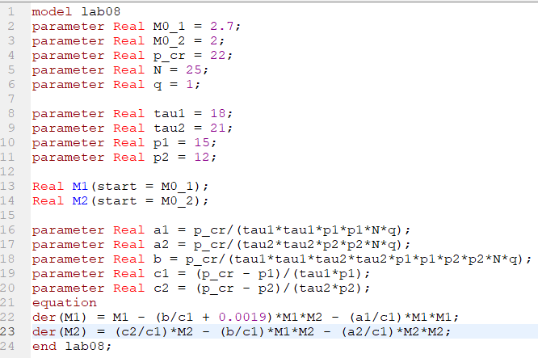
Рис 1. Код программы
- Построим графики изменения оборотных средств фирмы 1 и фирмы 2 для случая 1 (без учета социально-психологического фактора)
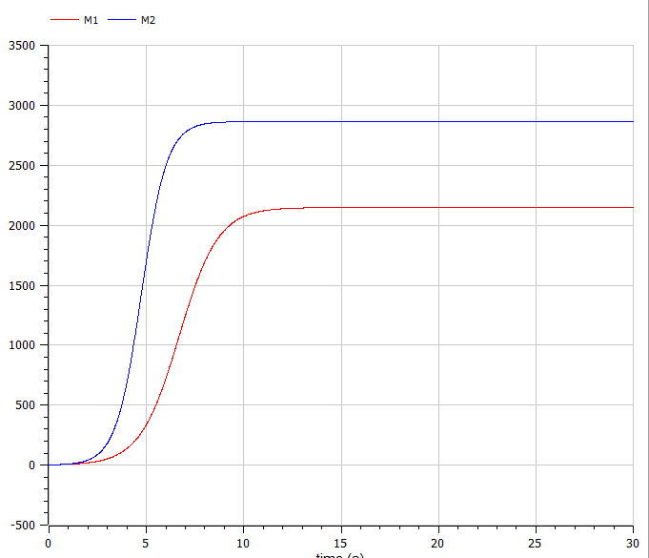
Рис 2. графики изменения оборотных средств без учета социально-психологического фактора
- Построим графики изменения оборотных средств фирмы 1 и фирмы 2 для случая 2 (с учетом социально-психологического фактора)
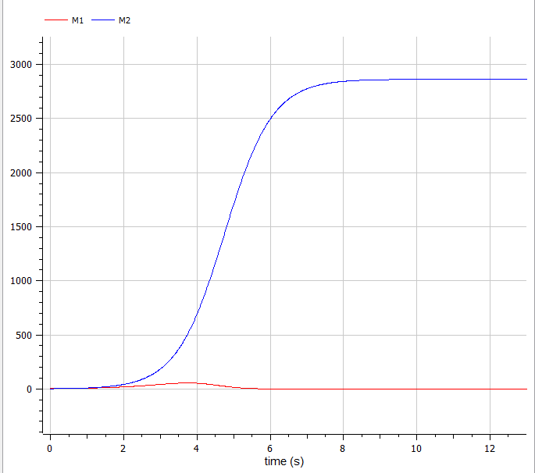
Рис 3. графики изменения оборотных средств c учетом социально-психологического фактора

6 Выводы
Были построены модели конкуренции двух фирм для двух случаев.

7 Библиография
- Методические материалы курса

